觀看「嘉e樂學堂」自製數位教材作品
操作手冊
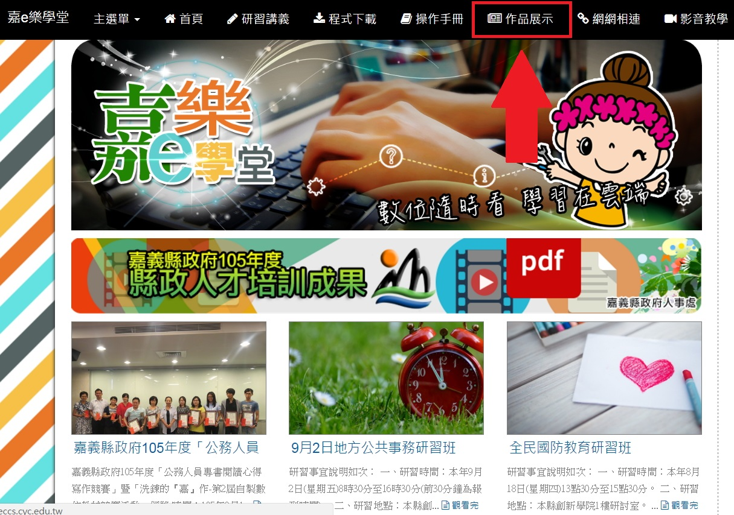
- 首先請連結至「嘉e樂學堂」網站(http://eccs.cyc.edu.tw)後，點選畫面上方的「作品展示」連結。

- 進入後點選想觀看的教材主題(以發票電子化 好處無限大為例)。
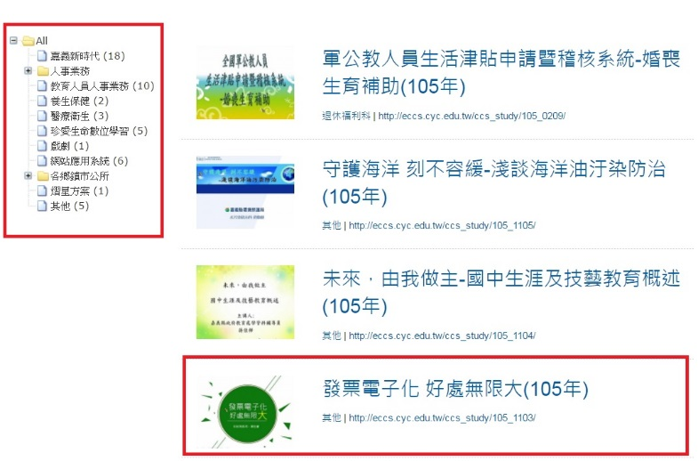
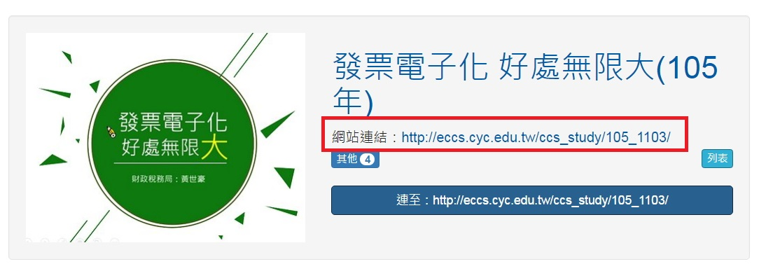
- 進入教材主題後，點選中間的「網站連結」。

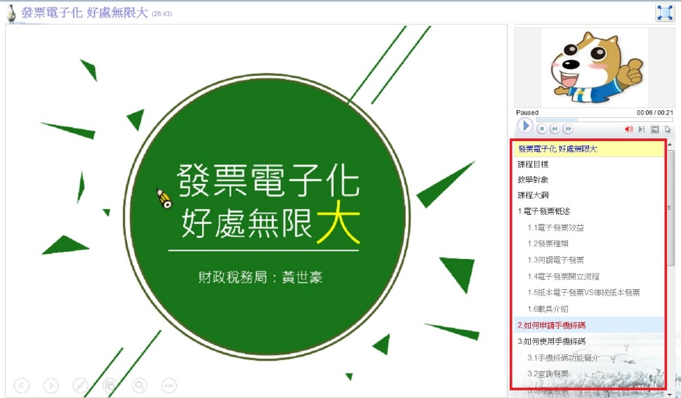
- 點選後即可開啟教材畫面(如未順利於網頁開啟，請改用IE瀏覽器，並允許安裝附加元件)，右側選單可點選教材段落。

